高一月考数学试卷
(必修2 第二章 点、直线、平面之间的位置关系)
（时间：120分钟 满分：150分）
_______班 姓名 _______ 得分_______
一、选择题（共12小题，每小题 5分，共60分）
题号 | 1 | 2 | 3 | 4 | 5 | 6 | 7 | 8 | 9 | 10 | 11 | 12
答案
1．关于空间中点、线、面之间的关系描述正确的是（ ）
A．若直线$a$在平面$α$外，则$a\text{//}α$ B．若点$a$在直线$a$上，则$A∈a$
C．若直线$a$与$b$不相交，则$a\text{//}b$ D．若$a⊥b$，则$a$与$b$必相交
2．已知直线$a$、$b$，且$a$∥$α$，$b$$⊂$$α$，则（ ）
A．$a$∥$b$ B．$a$与$b$相交 C．$a$与$b$异面 D．$a$与$b$平行或异面
3．在正方体$\text{ABCD}−A_{1}B_{1}C_{1}D_{1}$中，与对角线${\text{BD}}_{1}$异面的棱有（ ）条
A． 3 B． 4 C． 6 D． 8
4．直线$a⊥$平面$α$，直线$b⊥a$，则$b$和$α$的位置关系是（ ）
A．$b⊥α$ B．$b$∥$α$ C．$b⊂α$ D．$b$∥$α$或$b⊂α$
5．已知$m$、$n$为两条不同的直线，$α$、$β$为两个不同的平面，则下列命题中正确的是（ ）
A．$α\text{//}β,m⊂α,n⊂β$$⇒m\text{//}n$ B．$m\text{//}α,n\text{//}α$$⇒m\text{//}n$
C．$m\text{//}α,m⊂β,α∩β=n$$⇒m\text{//}n$ D．$m\text{//}α,n⊂α$$⇒m\text{//}n$
6．三棱锥A—BCD的棱长全相等, E是AD中点, 则直线CE与直线BD所成角的余弦值为（ ）
A．$\frac{\sqrt{3}}{6}$ B.$\frac{\sqrt{3}}{2}$ C．$\frac{\sqrt{\text{33}}}{6}$ D．$\frac{1}{2}$
7．如果正四棱锥的侧面积等于底面积的2倍，则侧面与底面所成的角等于（ ）
A．30° B．45° C．60° D．75°
8．如下图，$\text{PD}⊥$矩形$\text{ABCD}$所在的平面，图中相互垂直的平面有（ ）对
A．$2$ B．$3$
C．$4$ D．$5$

9．下列推断错误的是（ ）
A．一条直线与两个平行平面所成的角相等
B．两个平行平面与第三个平面所成的角相等
C．两条平行直线与同一个平面所成的角相等
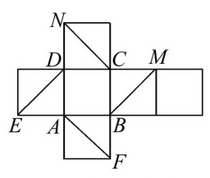
D．两条直线与一个平面所成的角相等，则这两条直线平行
10．如图为一正方体的平面展开图，在这个正方体中：
①$\text{BM}$∥平面$\text{DE}$ ②$\text{CN}$∥$\text{AF}$
③$\text{ED}$与$\text{AF}$成的角为${\text{60}}^{∘}$ ④平面$\text{BMD}$∥平面$\text{AFN}$
其中正确的序号是（ ）
A．①④ B．①②④ C．①③④ D．①②③④
11．已知直线$l⊥$平面$α$，直线$m⊂$平面$β$，在下列命题中正确的是（ ）
①$α\text{//}β⇒l⊥m$ ②$α⊥β⇒l\text{//}m$ ③$l\text{//}m⇒α⊥β$ ④$l⊥m⇒α\text{//}β$
A．①② B．③④ C．②④ D．①③
- 在空间四边形$\text{ABCD}$中，$\text{AB}=\text{CD}$，且异面直线$\text{AB}$与
$\text{CD}$所成的角为${\text{60}}^{∘}$，$E$、$F$分别为边$\text{BC}$和$\text{AD}$的中点，
则异面直线$\text{EF}$和$\text{AB}$所成的角为 ( )
A．${\text{30}}^{∘}$ B．${\text{45}}^{∘}$ C．${\text{60}}^{∘}$ D．${\text{30}}^{∘}$或${\text{60}}^{∘}$
- 填空题（共4小题，每小题5分，共20分）
13．如图长方体中，$\text{AB}=\text{AD}=2\sqrt{3}$，${\text{CC}}_{1}=\sqrt{2}$，
则二面角$C_{1}−\text{BD}−C$的大小为 ．
14．$α$、$β$是两个不同的平面，$m$、$n$是平面$α$及$β$之外的两条不同直线，给出四个论断：
①$m⊥n$ ②$α⊥β$ ③$m⊥β$ ④$n⊥α$. 以其中三个作为条件，余下一个作为结论，
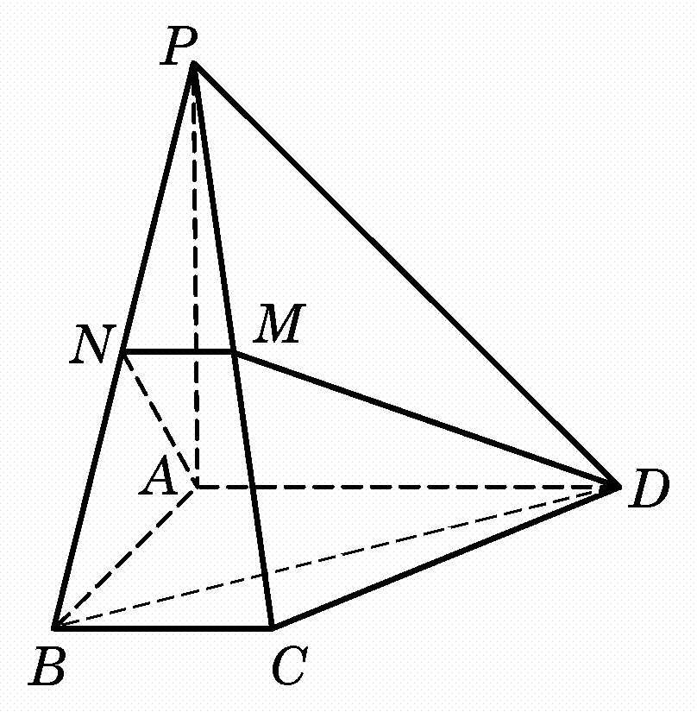
请写出正确的一个命题：______________________________.
15．如图，在四棱锥中，底面为直角梯形，∥，
，⊥底面，且$\text{PA}=\text{AD}=\text{AB}$，$M$、
$N$分别为$\text{PC}$、$\text{PB}$的中点，则直线与平面所成的
角为_______.
16．以下是关于直线、平面的平行与垂直关系推断：
①若$a⊥b$，且$a\text{//}c$，则$b⊥c$ ②若$a⊥b$，且$c⊥b$，则$a\text{//}c$
③若$α⊥β$，且$γ⊥β$，则$α\text{//}γ$ ④若$a⊥α$，且$a⊂β$，则$α⊥β$
其中不对的有 ．（只填序号）
三、解答题（共6小题，其中第17小题10分，其他各题12分，共70分）
17．( 10分) 在正方体$\text{ABCD}−A_{1}B_{1}C_{1}D_{1}$中，且$O$为底面正方形$A_{1}B_{1}C_{1}D_{1}$的中心．
（1）求证：$A_{1}C⊥$平面$C_{1}\text{BD}$；
(2 ) 求证：$\text{AO}$∥平面$C_{1}\text{BD}$．

18．(12分) 已知$P$是平行四边形$\text{ABCD}$所在平面外一点，$E$是$\text{PC}$的中点，在$\text{DE}$上任取一点$F$，
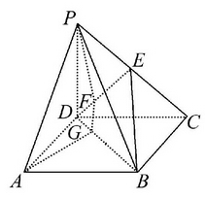
过点$F$和$\text{AP}$作平面交平面$\text{BDE}$于$\text{FG}$,
求证：$\text{AP}\text{//}\text{GF}$.

19．(12分) 如图，矩形所在的平面，$M$、$N$分别是$\text{AB}$、$\text{PC}$的中点.
（1）求证：平面；
（2）求证：；
（3）若$∠\text{PDA}={\text{45}}^{∘}$，求证：平面.

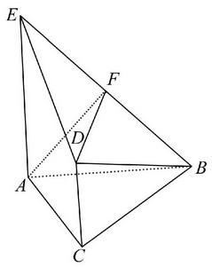
20．( 12分) 如图，已知△$\text{ABC}$是正三角形，$\text{EA}$、$\text{CD}$都垂直于平面$\text{ABC}$，且
$\text{EA}=\text{AB}=2\text{DC}$,$F$是$\text{BE}$的中点.
(1)求证：$\text{FD}\text{//}$平面$\text{ABC}$；
(2)求证：$\text{AF}⊥$平面$\text{EDB}$．

21．（12分）如图，$O$是正方形$\text{ABCD}$的中心，$\text{PO}⊥$底面$\text{ABCD}$，$E$是$\text{PC}$的中点，
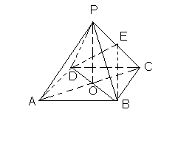 且$\text{PO}=\sqrt{2}$，$\text{AB}=2$．
（1）求证：平面$\text{PAC}⊥$平面$\text{BDE}$；
（2）求二面角$E−\text{BD}−A$的大小．

22．（12分）如图，在矩形$\text{ABCD}$中，$\text{AB}=3\sqrt{3}$，$\text{BC}=3$，沿对角线$\text{BD}$将折起，使点
移到点，且在平面上的射影恰好落在上.
（1）求证：$\text{PB}⊥$平面；
（2）求证：平面平面$\text{PBD}$；
（3）求点到平面的距离；
（4）求直线与平面所成角的正弦值．

